
推荐口令：XVSHV |多益网络22届春招提前批招聘
网申地址：https://xz.duoyi.com/uHa
校招答疑QQ群: 549309819
坐标：广州、成都、武汉
【推荐优势】使用推荐口令，投递“提前批站点”，简历免筛选，直通笔试！
【关于多益】互联网百强/自主研发、自主运营/中国十大游戏研发商与运营商之一
【招聘岗位】
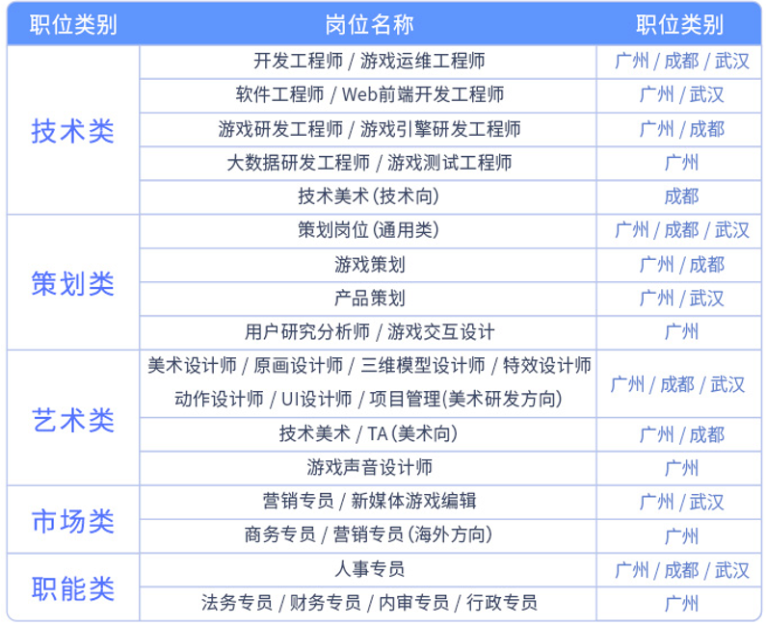
*具体岗位以官网为准
【应聘方式】
登录多益网络校招官网（https://xz.duoyi.com/uHa），选择需要应聘的职位：
在线网申（使用推荐口令XVSHV，投递提前批站点）&在线测评→笔试（开放题&专业笔试）→在线面试（1-2轮）→Offer
【推荐Q&A】
Q：春招提前批与春招正式批有何异同？
提前批为推荐批次，只有获取到推荐码的同学，才能投递简历。未获取到推荐码的同学，可以投递春招正式批。
Q：参加过秋招、冬季补录批次是否能参加春招提前批？
参加秋招批次（网申在2021年11月21日之前）的同学可投递本次春招提前批；参加冬季补录批次的同学无法投递春季提前批。注：参加本次春招提前批的同学，不可重复投递春招正式批次。
【了解更多】
多益网络官网：http://www.duoyi.com/
多益网络品牌站：http://www.henhaoji.com/


